Logística de gigantes: Projeto Sucuriú recebe balão da caldeira
Equipamento vindo da China pesa mais de 300 toneladas

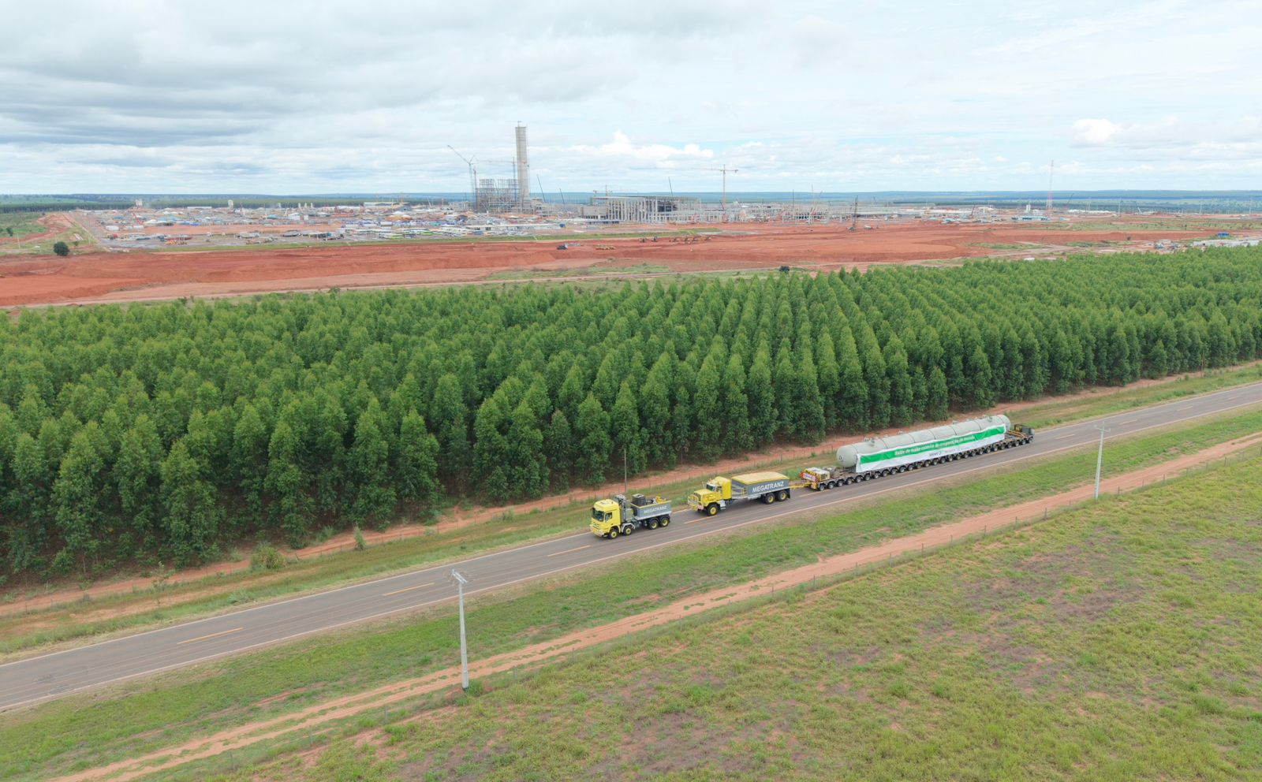
Balão da Caldeira de recuperação do Projeto Sucuriú - Créditos: Arauco
O Projeto Sucuriú, da Arauco, considerado o maior empreendimento de celulose em etapa única do mundo, alcançou novos marcos com a chegada, ao Brasil, de componentes vitais fornecidos pela multinacional finlandesa Valmet. Em uma complexa logística, peças estratégicas desembarcaram nos portos de Paranaguá (PR) e Santos (SP) e seguiram pelo modal rodoviário, rumo ao canteiro de obras, em Inocência, Mato Grosso do Sul, aonde chegaram no último sábado, 7 de março.
Considerado o coração do sistema de geração de vapor, o equipamento é o componente mais pesado da caldeira de recuperação. Trata-se de um vaso único, com 32 metros de comprimento, 3,15 metros de largura, 3,81 metros de altura e 312 toneladas. O transporte marítimo entre a China e o Brasil levou cerca de 45 dias e o deslocamento por terra à fábrica durou 48 dias.
“O balão da caldeira é um dos equipamentos mais importantes da ilha de recuperação. Ele concentra a geração de vapor que sustenta a operação industrial. Receber e preparar a instalação de um componente dessa magnitude é um marco técnico e logístico que comprova o alto nível de engenharia, planejamento e integração do nosso time”, destaca Fábio Moreira, gerente de projetos da Valmet.
A movimentação da carga envolveu um comboio de aproximadamente 10 veículos, incluindo uma carreta especial com 28 linhas de eixo e três cavalos de tração. A operação contou ainda com escolta particular, apoio da Polícia Rodoviária Federal (PRF) e da Polícia Rodoviária Estadual (PRE), além do suporte das concessionárias de rodovias.
“O balão será instalado a quase 90 metros de altura. Dois guindastes de 750 toneladas serão necessários para o içamento. Esse é um desafio extraordinário de engenharia e construção — mais um marco que caracteriza megaprojetos como o Sucuriú. Quando içado, marcará oficialmente o início da montagem das partes de pressão do equipamento que será a maior caldeira de recuperação química do mundo”, comenta Claudinei Santos, diretor de engenharia e implantação do Projeto Sucuriú.
O Porto de Paranaguá (PR) também recebeu dois separadores de topo, com 65 toneladas e 6,60 metros de altura cada, são as peças com maior altura que serão transportadas no projeto. Esses equipamentos são essenciais para o processo de cozimento da celulose, pois realizam a separação dos cavacos de madeira do licor de cozimento no digestor.
“Para 2026, está previsto um fluxo contínuo de operações logísticas até o final do ano. Mais de 150 peças de grande porte, como filtros e espelhos de evaporação, ainda devem passar pelos portos brasileiros com destino a Mato Grosso do Sul”, comenta Claudinei.
Devido às dimensões das cargas, é preciso utilizar carretas especiais com plataforma e linha de eixo, solução que reduz a altura total e facilita as manobras ao longo do percurso. A logística para esse equipamento também exige escolta obrigatória, com apoio da PRF, da PRE, da Copel, das concessionárias de rodovias e de batedores.
“O próximo grande marco já está definido: serão os filtros da WLP (White Liquor Plant). A chegada desses equipamentos reflete um progresso significativo no cronograma, e a sinergia entre Valmet e Arauco, com entregas estratégicas para o projeto, de acordo com o cronograma da obra”, ressalta Thiago Brandalize, gerente de projetos da Valmet.

Valmet no Projeto Sucuriú
A Valmet mantém uma parceria estratégica de longo prazo com a Arauco, fornecendo tecnologias, automação e serviços para as indústrias da companhia. O Projeto Sucuriú representa um marco para o setor, com foco em eficiência operacional e sustentabilidade.
A colaboração envolve soluções avançadas de automação e serviços de manutenção. A multinacional finlandesa implementa sistemas de automação e controle DNA/IQ, fundamentais para a otimização dos processos industriais, garantindo maior eficiência, estabilidade operacional e qualidade da produção.
Além da tecnologia, o escopo inclui um contrato abrangente de serviços, que assegura a confiabilidade e o desempenho contínuo dos equipamentos ao longo de seu ciclo de vida, desde o planejamento até a execução, com fornecimento de peças e suporte técnico especializado.

Sobre a Arauco
A Arauco é líder global em produtos florestais, atuando nos segmentos de celulose, painéis de madeira e energia renovável. Com operações industriais no Brasil e em diversos países, a companhia é pioneira em sustentabilidade, sendo a primeira do setor a conquistar a certificação de neutralidade de carbono. Suas soluções atendem aos mercados de construção, embalagens e mobiliário, sempre com foco em inovação e preservação ambiental. Para saber mais, acesse o site oficial da Arauco.

Sobre a Valmet
A Valmet é líder global em tecnologia no atendimento às indústrias de processo. Trabalhamos com nossos clientes em todo o ciclo de vida, entregando tecnologias e serviços de ponta, bem como soluções de automação e controle de fluxo de missão crítica. Apoiados por mais de 225 anos de experiência industrial e uma equipe global de 18.500 profissionais próximos aos clientes, estamos em uma posição única para transformar indústrias em direção a um amanhã regenerativo.
Em 2025, as vendas líquidas da Valmet totalizaram aproximadamente 5,2 bilhões de euros. Nosso escritório principal fica em Espoo, Finlândia, e temos especialistas em aproximadamente 40 países ao redor do mundo. As ações da Valmet estão listadas na Nasdaq Helsinki.

